Pseudônimo: Jazida | Artigo Profissional

Dou-lhe uma, dou-lhe duas, dou-lhe três. Arrematado! E depois?
  - Leilões Minerais e Gestão dos Royalties da mineração no Brasil

Resumo:
A destinação de áreas minerais busca permitir novo aproveitamento de recursos, mas o resultado da seleção não esclarece se o percurso administrativo e econômico prosseguiu. Este artigo desenvolve e examina o Observatório dos Leilões Minerais como prática de acompanhamento orientada por dados abertos. A pesquisa aplicada conecta resultados das seleções, associações entre processos, atos administrativos e royalties, preservando substâncias, quantidades comercializadas e locais de extração. O método distingue não pagamento, continuidade processual e recolhimento, separa regimes e rodadas e compara janelas temporais equivalentes. Os resultados evidenciam perdas entre etapas e diferentes graus de maturidade, mostrando por que ausência de royalties não equivale a fracasso da destinação ou a dívida. O observatório permite passar dos indicadores às evidências e orientar prioridades de conferência. Sua contribuição à Administração contemporânea está na integração do acompanhamento da destinação, do cumprimento das obrigações e dos resultados territoriais, ampliando a transparência e oferecendo uma base verificável para decisões públicas.
Palavras-chave: administração pública; leilões minerais; monitoramento; dados abertos; royalties.
Going once, going twice, going three times. Sold! What happens next?
Mineral Auctions and Mining Royalty Management in Brazil

Abstract:
The allocation of mineral areas seeks to enable renewed resource development, but selection outcomes do not establish whether administrative and economic activity subsequently progressed. This article develops and examines the Mineral Auctions Observatory as an open-data monitoring practice. Applied research links selection results, successor mining processes, administrative acts and royalty receipts, retaining mineral substances, quantities sold and extraction locations. The method distinguishes non-payment, administrative continuity and royalty receipts, separates regimes and auction rounds, and compares equivalent observation windows. Findings reveal losses between stages and different levels of maturity, showing why the absence of royalties does not establish allocation failure or unpaid liabilities. The observatory connects indicators to individual evidence and supports review priorities. Its contribution to contemporary public administration lies in integrating the monitoring of allocation, compliance and territorial outcomes, improving transparency and providing a verifiable basis for public decisions.
Keywords: public administration; mineral auctions; monitoring; open data; royalties.

1 Introdução
A transformação digital ampliou o acesso a dados públicos, mas sua utilização nas decisões depende de interpretação e capacidade organizacional (Benmohamed; Shen; Vlahu-Gjorgievska, 2024). Relacionar diferentes sistemas revela problemas que consultas isoladas não mostram (Melati; Janissek-Muniz, 2022). O desafio é produzir informação verificável para avaliar resultados públicos (Thabit et al., 2026), como os royalties da mineração.
Na gestão dos recursos minerais, a destinação de áreas permite buscar novos interessados para seu aproveitamento (Brasil, 2022). Havendo concorrência, o leilão organiza essa escolha sob regras que influenciam as propostas (Milgrom; Weber, 1982). Selecionar um vencedor, porém, não assegura o cumprimento do lance nem o desenvolvimento da atividade, etapas distintas da governança do setor (Mayorga Alba, 2009). Acompanhar esse percurso interessa também aos territórios de extração, que participam dos royalties da mineração (Brasil, 1990).
A Agência Nacional de Mineração (ANM) publicou oito rodadas de disponibilidade entre 2020 e 2024, sete de oferta pública e leilão de proposta fechada e uma de avaliação social (ANM, 2025b). A contagem inclui a sétima, cancelada. Nas seis com arrematações, foram 7.528 arremates, vinculados a 7.526 processos de origem, e R$ 907,60 milhões em lances. A nona rodada foi retirada de pauta por limitações operacionais e orçamentárias (ANM, 2026b). A recente Política Nacional de Minerais Críticos e Estratégicos reforçou a relevância dessa destinação e de seu acompanhamento (Brasil, 2026).
Estudos sobre leilões minerais examinam competição, informação e atratividade (Fonseca, 2023; Arhin, 2024). A governança extrativa exige acompanhar também as obrigações e a continuidade dos projetos (Mayorga Alba, 2009). E depois? Em que medida as áreas selecionadas avançam para requerimentos, títulos e atividade econômica observável, e em quanto tempo? Este artigo desenvolve e examina o Observatório dos Leilões Minerais para reconstruir esse percurso com dados abertos. Conecta cumprimento dos lances, continuidade administrativa e royalties, incluindo comercialização e locais de extração. A contribuição é transformar registros dispersos em evidências para distinguir estágios de maturidade e fundamentar prioridades de análise. A arrecadação é uma dimensão dos resultados, não a finalidade exclusiva da disponibilidade.

2 Fundamentação teórica

2.1 Alocação competitiva e monitoramento orientado por dados
A teoria dos leilões examina como regras de alocação e pagamento influenciam o comportamento dos participantes. O lance expressa uma avaliação estratégica do objeto, condicionada às informações disponíveis e às expectativas sobre os concorrentes (Milgrom; Weber, 1982). Direitos minerais combinam incerteza sobre o depósito com diferenças entre empresas quanto a custos e capacidade de aproveitamento. Em ambientes de valor comum, vencer pode decorrer de uma avaliação excessivamente otimista, fenômeno denominado maldição do vencedor (Royal Swedish Academy of Sciences, 2020). O preço reflete escolhas sob incerteza, não o desempenho posterior completo.
A informação geológica e o ambiente institucional influenciam a disputa (Fonseca, 2023; Arhin, 2024). O cumprimento da proposta e o desenvolvimento do projeto, contudo, pertencem a etapas posteriores. A governança extrativa conecta atribuição de direitos, regulação das operações e arrecadação, sem pressupor que o êxito de uma assegure o das demais (Mayorga Alba, 2009). Acompanhá-las permite observar continuidades e interrupções, embora a associação temporal não demonstre causalidade.
Para a Administração, observar essa cadeia requer integrar registros produzidos para finalidades distintas. A gestão orientada por dados incorpora informação ao planejamento, à execução e à avaliação, ultrapassando a publicação de arquivos (Van Ooijen; Ubaldi; Welby, 2019). Seu valor público depende da interpretação e do uso organizacional dos dados (Benmohamed; Shen; Vlahu-Gjorgievska, 2024), apoiados por condições institucionais e tecnológicas que permitam relacionar as fontes (Nikiforova et al., 2025). Nesse sentido, acompanhar o resultado de uma seleção exige reconhecer o compromisso assumido, as etapas cumpridas e as evidências disponíveis em cada momento.
A ligação entre alocação e informação se estabelece, portanto, na reconstrução do percurso entre a promessa e o resultado. A análise por processos permite ordenar acontecimentos e acompanhar trajetórias mesmo quando os identificadores mudam (Van der Aalst, 2022). Para que essa reconstrução apoie decisões públicas, seus critérios precisam ser explícitos e passíveis de contestação, condição de responsabilização administrativa (Bovens, 2007). A utilidade da tecnologia depende, assim, da conexão entre organização dos dados, governança e decisão, e não apenas da existência de uma plataforma de consulta (Thabit et al., 2026).

2.2 Leilões minerais no Brasil
A disponibilidade busca dar novo encaminhamento a áreas que deixaram de estar vinculadas ao direito anterior, permitindo selecionar interessados em requerer seu aproveitamento mineral. O ingresso pode decorrer de indeferimento, renúncia ou extinção de direitos, conforme a situação administrativa (ANM, 2024b). O procedimento destina direitos de prioridade para requerer, não vende a propriedade do terreno nem assegura a viabilidade econômica de uma jazida. Os recursos minerais pertencem à União e seu aproveitamento depende das autorizações aplicáveis (Brasil, 1967; 1988). Assim, a avaliação administrativa precisa acompanhar tanto a destinação quanto a continuidade do projeto, sem reduzir o resultado ao maior lance.
Antes da publicação do edital, os interessados podem sugerir à ANM áreas que gostariam de ver ofertadas. Esse procedimento, chamado nominação, é anônimo. A indicação passa por uma análise para verificar se a área está apta à disponibilidade, mas não garante sua inclusão em edital (ANM, [s.d.]b). A nominação ajuda, portanto, a identificar o interesse do setor e a planejar futuras ofertas, cabendo à ANM avaliar e selecionar as áreas. Nem toda área ofertada foi previamente nominada, assim como nem toda área nominada chega a ser ofertada. Para acompanhar esse percurso e calcular a proporção de sugestões que resultaram em oferta, é necessário recuperar os registros de cada área, relacionando a data da nominação, o resultado da análise de aptidão e a eventual inclusão em edital.
Na oferta pública, a ANM apresenta as áreas e recebe manifestações de interesse. Um único interessado habilitado pode obter prioridade para requerer, sem disputa financeira. Quando há concorrência, o leilão seleciona a proposta segundo as regras do edital (ANM, 2020a). É necessário distinguir área listada, área conquistada na oferta pública, área arrematada e área posteriormente requerida. A ausência de interessados e o insucesso da disputa também são desfechos diferentes, embora um registro final de área livre nem sempre permita distingui-los. A arrematação, por sua vez, não comprova pagamento nem autoriza extração.
Além da seleção pelo maior lance, a destinação pode atender a objetivos sociais. A sexta rodada utilizou avaliação social para escolher interessados no requerimento de Permissão de Lavra Garimpeira (PLG), considerando as condições das áreas e dos participantes (ANM, 2022b; 2022a). A iniciativa se relaciona à formalização da atividade garimpeira, mas é preciso distinguir a forma de seleção do regime de aproveitamento mineral. A avaliação social seleciona quem poderá requerer a área, enquanto a PLG, quando concedida, disciplina sua exploração. Dessa forma, a seleção não equivale à concessão do título, e a inexistência de disputa financeira não elimina as obrigações da atividade mineral.
Após a arrematação, o vencedor deve pagar o lance e apresentar o requerimento dentro dos prazos do edital. O lance é distinto dos emolumentos do requerimento e dos royalties eventualmente devidos pela exploração (ANM, 2024a; 2024b). Se a proposta não for paga, a área pode retornar à disponibilidade. Também pode haver pagamento sem apresentação do requerimento, interrompendo o avanço esperado (ANM, 2020a). Na avaliação social, acompanha-se diretamente o cumprimento das condições de requerimento, pois não existe lance a quitar. Em ambos os casos, a continuidade depende de atos posteriores à seleção.
O requerimento pode receber um novo número processual, que passa a reunir os atos posteriores. Por isso, arquivar o processo de disponibilidade não significa necessariamente devolver a área ao estoque. É preciso localizar o processo associado e acompanhar sua evolução. Na autorização de pesquisa, o interessado investiga a ocorrência mineral e apresenta os resultados à ANM, enquanto o aproveitamento por lavra depende das exigências próprias do regime (Brasil, 1967; 2018). Excepcionalmente, a Guia de Utilização permite extração durante a pesquisa, respeitando substância, quantidade, prazo e demais condições autorizadas (ANM, 2020b). A operação continua sujeita às obrigações ambientais e aos demais atos exigíveis.
O desenvolvimento da atividade econômica pode gerar royalties da mineração, denominados Compensação Financeira pela Exploração dos Recursos Minerais (CFEM). Na concessão de lavra, no licenciamento e na pesquisa com Guia de Utilização, o recolhimento cabe ao titular que exerce a mineração ou a quem explora o recurso com fundamento em seus direitos, conforme as hipóteses legais. Na PLG, a responsabilidade recai sobre o primeiro adquirente do bem mineral (Brasil, 1990). Logo, o responsável pelo recolhimento pode não ser o titular cadastrado. A obrigação está ligada à exploração econômica nas situações previstas em lei, não ao pagamento do lance. Ter um título ou uma guia indica possibilidade de aproveitamento, mas não comprova, isoladamente, atividade ou dívida de royalties.
O acompanhamento interessa aos entes beneficiários e à sociedade porque a CFEM se distribui, em regra, entre municípios produtores (60%), estados produtores (15%), municípios afetados (15%) e União (10%) (ANM, 2023). A receita vinculada a uma área, contudo, não equivale ao repasse recebido por uma prefeitura (ANM, 2026a). A legislação prevê destinação preferencial de parte dos recursos de estados e municípios produtores à diversificação econômica e ao desenvolvimento sustentável, científico e tecnológico (Brasil, 1990). Também restringe seu uso para dívidas e pessoal permanente, ressalvadas as exceções legais (Brasil, 1989). Conhecer a origem dos royalties ajuda a acompanhar a atividade mineral, enquanto avaliar seus benefícios coletivos exige examinar também a aplicação dos recursos.
A política recente de minerais críticos e estratégicos reforça esse enfoque ao prever prioridade em leilões, planejamento anual e prazo de dois anos para submissão das áreas desoneradas, nos termos de seu texto. Também atribui ao Conselho Nacional para Industrialização de Minerais Críticos e Estratégicos (CIMCE) funções de coordenação e diretrizes para preços mínimos (Brasil, 2026). Essas regras orientam uma agenda prospectiva de acompanhamento, sem reclassificar retroativamente as rodadas estudadas. A averbação de contratos privados de financiamento mineral prevista na mesma lei não se confunde com a CFEM. O observatório se alinha à transparência da cadeia, mas não substitui os instrumentos regulatórios e de rastreabilidade nela previstos.

3 Métodos
O estudo nasceu do interesse profissional em identificar o destino das áreas selecionadas e acompanhar seus resultados. A consulta isolada aos sistemas não fornecia, para essa finalidade, a ligação completa entre seleção, mudança de número processual e royalties. A ANM já desenvolve iniciativas de integração, como o IntegraReq, voltado aos requerimentos (ANM, 2026b). A contribuição aqui examinada é complementar esse percurso com acompanhamento longitudinal e fiscal. Para tanto, a pesquisa interpretou os procedimentos administrativos antes de conectar as bases, evitando confundir o encerramento de um processo com o fim da trajetória da área.
Adotou-se uma pesquisa aplicada e descritiva, baseada em documentos e no acompanhamento das áreas ao longo do tempo. Primeiro, foi modelado o percurso administrativo. Depois, integraram-se os registros de seleção, processos e royalties. Dessa ligação derivaram os indicadores e critérios de acompanhamento, apresentados por último na interface de consulta. Essa sequência aproxima o estudo da pesquisa orientada à criação de soluções organizacionais (Hevner et al., 2004). A análise descreve os registros e localiza situações para aprofundamento, sem atribuir ao leilão, isoladamente, as mudanças observadas.
Foram utilizadas bases abertas disponibilizadas pela ANM (ANM, [s.d.]a), no âmbito da política federal de dados abertos coordenada e monitorada pela Controladoria-Geral da União (CGU, 2019). O SOPLe forneceu informações das seleções. O Cadastro Mineiro permitiu consultar fases, eventos e associações entre processos, enquanto os registros de CFEM informaram recolhimentos, substâncias, quantidades comercializadas e localidades de extração declaradas. Publicações oficiais complementaram as informações sobre guias e atos administrativos, e o SIGMINE serviu como referência territorial. Preservou-se a versão dos arquivos utilizada em 27 de setembro de 2026, com registros fiscais de agosto de 2002 a junho de 2026.
A ligação dos dados começou pela área ofertada em cada rodada. Seu número processual permitiu localizar o processo de origem no Cadastro Mineiro e, pelas associações datadas, os processos que lhe deram continuidade. Em seguida, o número e o ano do processo foram usados para localizar os recolhimentos de CFEM. A data de cada registro definiu a etapa a que ele pertencia. Mantiveram-se substância, quantidade, unidade e recolhedor informados, atribuindo cada registro fiscal uma única vez à trajetória pertinente. Esse cuidado evita que vários processos associados ou substâncias façam a receita de uma mesma área ser somada em duplicidade. O Apêndice A apresenta os modelos utilizados nessa ligação.
Os eventos foram ordenados por data para distinguir continuidade, interrupção e nova seleção. Um arquivamento após abertura e associação pode encerrar apenas o processo de origem, com continuidade no sucessor. Já o registro de proposta não paga identifica uma interrupção financeira e possível retorno ao estoque. Uma nova seleção inicia outro ciclo de acompanhamento. Para os valores, somaram-se os lances por área e rodada e descontaram-se aqueles com não pagamento identificado. O saldo adota a premissa de cumprimento dos demais lances, sem equivaler a confirmação bancária da arrecadação. Essa distinção foi mantida nos indicadores para separar compromisso financeiro e pagamento comprovado.
O funil foi tratado como uma rede com caminhos alternativos. Conquista por interessado único não exige arrematação, e avaliação social não exige lance. Tampouco associação cadastral comprova pagamento. Na base de resultados, a repetição da área entre oferta pública e leilão foi eliminada antes das contagens. Um conflito entre conquistada e livre permaneceu explícito. Para medir tempos, selecionaram-se trajetórias de uma única arrematação, sem recomposição de ciclos, com eventos no sucessor posteriores ao marco e até junho de 2026. Medianas de etapas concluídas não incluem tempos ainda em aberto como se fossem encerrados.
A comparação fiscal utiliza as mesmas 6.094 trajetórias acompanháveis nos dois períodos. Além dos acumulados históricos, calcularam-se janelas simétricas de 12 e 24 meses antes e depois do marco de referência, excluindo o mês da transição, ciclos recompostos e trajetórias sem cobertura suficiente. A média mensal por área divide a soma nominal pelo número de trajetórias multiplicado pelos meses da janela, incluindo os meses sem recolhimento. A média anual equivalente corresponde a doze vezes esse valor. A estratificação considera o regime de destinação e a rodada, sem confundir o regime originalmente ofertado com a fase atual. O Apêndice C apresenta os resultados e os denominadores. O tempo até o primeiro recolhimento posterior foi descrito separadamente para áreas sem CFEM anterior, áreas que já recolhiam e avaliação social. Nas comparações por horizonte, somente entram trajetórias observadas pelo número de meses exigido, sem converter períodos futuros em zeros.
Para diferenciar as áreas sem recolhimento, cruzaram-se as fases dos processos com os atos autorizativos. Concessão de lavra, licenciamento e PLG indicam potencial de exploração, sujeito à conferência do título e das demais condições de operação. Na pesquisa, esse sinal depende de Guia de Utilização para a substância e o período analisados (ANM, 2020b). As datas disponíveis foram usadas para evitar que a fase atual fosse projetada sobre todo o passado. Guias com prazo estimado ficaram separadas daquelas ainda dependentes de documentação. Assim, a prioridade de acompanhamento decorre das condições registradas e do tempo transcorrido, e não da suposição de que toda área sem CFEM tem dívida.
A análise das quantidades buscou identificar o que foi declarado como comercializado e de onde o material foi extraído. Harmonizaram-se os nomes das substâncias, como ouro e minério de ouro, reunidos sob ouro. Unidades de massa compatíveis foram convertidas, sem somar massa e volume. A comparação com uma guia considerou a mesma substância, unidade e período, respeitando limites anuais quando previstos. Isso permite localizar declarações que merecem conferência de quantidade ou prazo. Como os dados são autodeclarados, divergências podem decorrer de estoques, datas, prorrogações ou documentos não recuperados. A quantidade comercializada não foi interpretada como medição independente da produção física.
A conferência interna examinou duplicações, contagens e somas em quinze testes automatizados, todos aprovados. Os arquivos utilizados foram preservados para permitir a repetição da análise. Também se compararam resultados com vínculos explícitos à rodada e com associações inferidas quando existia um único arremate. Essa verificação mostra quanto os indicadores dependem das premissas de ligação. Os testes sustentam a consistência dos cálculos, enquanto a confirmação dos acontecimentos depende da documentação administrativa. Um caderno Python reproduz as tabelas e figuras e consulta diretamente as bases da ANM. O recálculo fiscal com nova coleta manteve os totais da coorte preservada; associações adicionais foram exportadas para revisão, sem reclassificação automática. O Apêndice E descreve a execução e a rastreabilidade dos resultados.
Após essas verificações, os resultados foram organizados em um painel desenvolvido em HTML e JavaScript, com o auxílio do ChatGPT Codex. Os filtros ligam os indicadores aos registros que os sustentam, do cumprimento da seleção ao recolhimento de royalties. O Apêndice B detalha o acompanhamento, cuja aplicação é examinada a seguir.

4 Resultados e discussão
O Observatório dos Leilões Minerais permite acompanhar o destino das áreas selecionadas e os royalties recolhidos. Recomenda-se acompanhar a leitura consultando o painel em https://observatorio-dos-leiloes-minerais.vercel.app/. Partindo do panorama, os filtros conduzem aos casos e à história dos processos, permitindo conferir as evidências de cada indicador. A discussão utiliza a versão preservada na pesquisa, que pode diferir de atualizações posteriores do painel. A Figura 1 apresenta o panorama inicial da consulta.
Figura 1 Panorama do Observatório dos Leilões Minerais
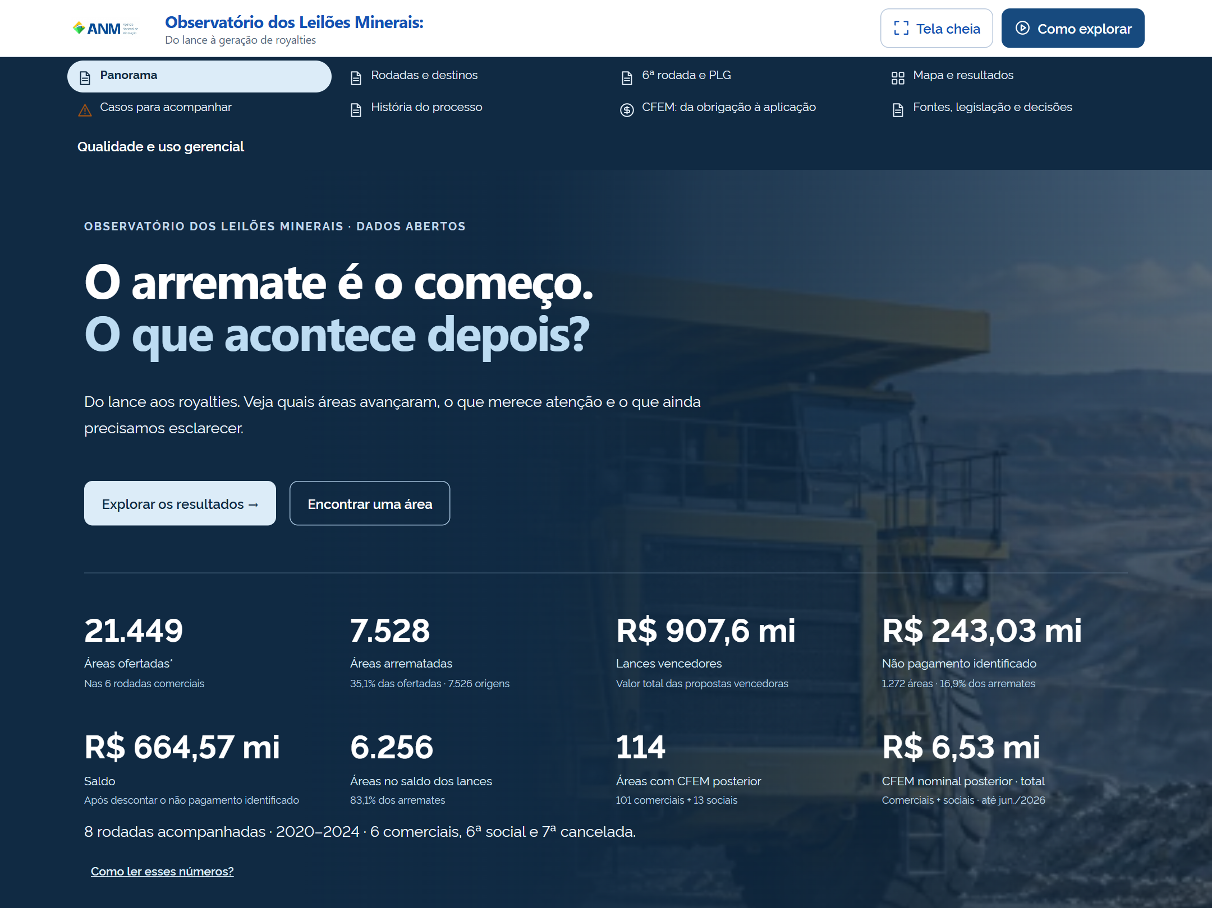
Fonte: Observatório dos Leilões Minerais, captura de 28 de setembro de 2026.
A contribuição do painel é tornar verificável a passagem do resultado agregado à evidência individual. A gestão orientada por dados pressupõe sua utilização nas decisões, não somente sua publicação (Van Ooijen; Ubaldi; Welby, 2019). Ao relacionar destinação, cumprimento e continuidade, o observatório organiza tarefas que consultas isoladas não revelam. Essa aplicação aproxima a interpretação dos dados de seu uso organizacional (Benmohamed; Shen; Vlahu-Gjorgievska, 2024). A versão B2 conecta essa consulta ao caderno de reprodução, aos mapas territoriais e à análise dos tempos, permitindo ao leitor percorrer a mesma evidência em diferentes níveis de detalhe. Acesse a versão B2 em observatorio-dos-leiloes-minerais.vercel.app/b2.

4.1 Da oferta de áreas ao cumprimento da seleção
As seis rodadas com arrematações reúnem 21.449 áreas listadas, incluindo retiradas e suspensas. A contagem por área e rodada distingue 7.528 arrematadas, 4.583 conquistadas sem conflito de situação, 9.063 livres, 183 suspensas e 91 retiradas. Um registro reúne situações conflitantes de conquistada e livre e foi separado para conferência. As arrematações representam 35,10% das áreas listadas, não uma taxa de êxito das disputas efetivamente realizadas. Somente nas rodadas iniciais foi possível distinguir, de modo consistente, os registros de espera pelo leilão dos resultados posteriores. O Apêndice C explicita essas etapas sem preencher lacunas com zeros. A Figura 2 organiza esses caminhos sem tratar contagens de áreas, arrematações e processos sucessores como uma mesma unidade.
Figura 2 Destinação das áreas e continuidade do acompanhamento
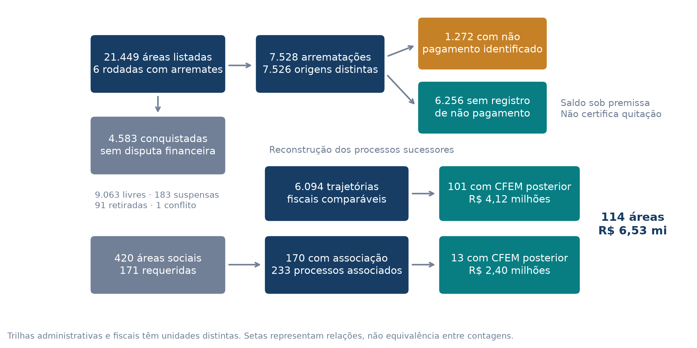
Fonte: elaboração própria, com bases abertas da ANM.
A seleção por interessado único e a avaliação social seguem caminhos próprios. Na trajetória vinculada ao leilão, conferir o cumprimento do lance e localizar o sucessor são tarefas diferentes. Essa separação evita que uma área sem CFEM seja classificada como insucesso antes de identificar a etapa em que se encontra, e permite definir a próxima ação administrativa com base no percurso documentado.
Tabela 1 Lances vencedores e não pagamento identificado
Situação | Arremates | Valor em reais
Lances vencedores | 7.528 | 907.604.126,29
Não pagamento identificado | 1.272 | 243.029.752,13
Saldo sob premissa de pagamento | 6.256 | 664.574.374,16
Fonte: bases preservadas da pesquisa. Saldo não conciliado com registros financeiros; unidade área por rodada.
O não pagamento identificado reúne 16,90% das arrematações e 26,78% dos lances. Sua participação no valor é maior que na quantidade, sugerindo prioridade para conferência das propostas de maior impacto financeiro, sem explicar por si só as motivações dos participantes. A Figura 3 compara essa diferença por rodada. A teoria dos leilões distingue a avaliação estratégica do objeto de sua execução posterior (Milgrom; Weber, 1982). O achado sustenta acompanhar cumprimento, além de concorrência. Preço mínimo e garantia têm funções diferentes. O primeiro estabelece um piso de proposta; a segunda busca assegurar obrigações. Elevar o piso, isoladamente, não resolve o descumprimento de lances elevados.
Figura 3 Não pagamento identificado em quantidade e valor
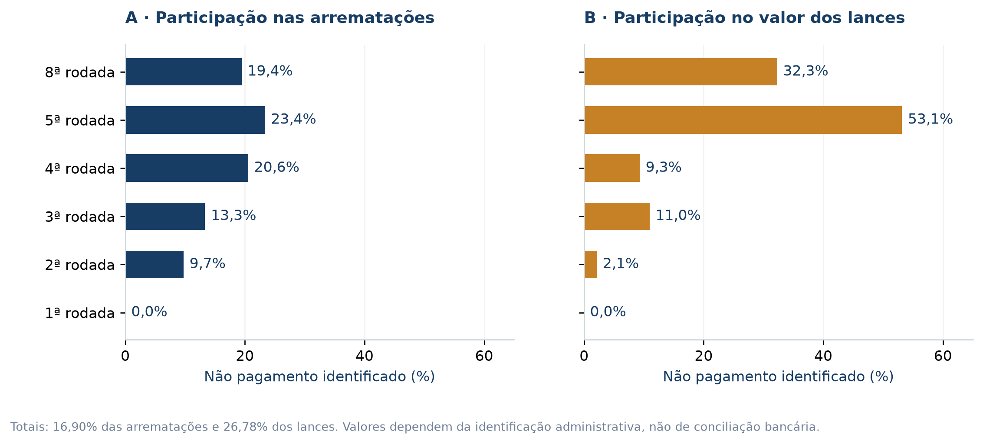
Fonte: elaboração própria, com bases abertas da ANM.
A quinta rodada apresenta participação financeira especialmente elevada, enquanto a oitava concentra o maior montante absoluto. Essas duas leituras orientam perguntas diferentes para a conciliação e a análise de sanções. Frequência, magnitude e qualidade do registro precisam ser consideradas conjuntamente antes de atribuir diferenças a regras de cobrança ou ao comportamento dos participantes.
A minuta submetida à audiência pública da nona rodada já propunha garantia de 1% para participantes cujas propostas, somadas ou isoladas, alcançassem R$ 1 milhão, além de proposta mínima de R$ 5 mil e limite de manifestação de interesse em 10% das áreas. O descumprimento das condições de garantia implicaria inabilitação (ANM, 2025c). São disposições propostas, não resultados avaliados nas rodadas anteriores. A contribuição do acompanhamento é produzir uma linha de referência para avaliar seus efeitos quando aplicadas, distinguindo custo de participação, cumprimento e continuidade.
Dos 1.272 registros de não pagamento, 177 dependem da associação por arremate único e somam R$ 3,21 milhões. Mantendo apenas referências explícitas à rodada, permanecem 1.095 registros e R$ 239,82 milhões, ou 26,42% dos lances. A conclusão de relevância financeira persiste nesse cenário mais restrito, embora a identificação individual exija conferência. Para a gestão, o primeiro encaminhamento é conciliar propostas e pagamentos por área e rodada. O saldo de R$ 664,57 milhões deve ser lido sob a premissa metodológica, e não como receita já certificada.
O Apêndice C separa os valores por rodada. A oitava concentra R$ 184,67 milhões do não pagamento identificado, enquanto as rodadas da primeira à quinta somam R$ 58,36 milhões. A comparação não demonstra que um sistema de cobrança seja superior a outro, pois a detecção depende da conciliação e dos eventos disponíveis. O relatório de gestão reconhece avanços de integração dos requerimentos e dificuldades na aplicação de penalidades de rodadas anteriores (ANM, 2026b). Convém acompanhar notificação, defesa, decisão e cobrança das sanções, sem presumir que todo evento de não pagamento já corresponda a uma sanção definitiva.
O percurso administrativo não se reduz a essa subtração. Há 6.094 trajetórias comparáveis, 1.431 interrompidas e uma sem seguimento suficientemente identificado. Uma proposta paga também pode ser seguida de ausência de requerimento, e o arquivamento da origem pode coexistir com continuidade em novo número. Reconstruir a cadeia evita misturar esses desfechos e desloca a consulta do cadastro isolado para a sequência de acontecimentos, em consonância com a análise por processos (Van der Aalst, 2022).
Na análise complementar de etapas documentadas, 6.039 trajetórias apresentam requerimento posterior e 5.257 possuem registro de título outorgado no sucessor. Títulos de pesquisa predominam nesse universo e não equivalem à autorização de lavra. A mediana entre homologação e requerimento é de 31 dias nos casos com data recuperada. Para 5.210 trajetórias com datas ordenadas de requerimento e título no mesmo sucessor, a mediana é de 97 dias. Os denominadores diferem porque cada passagem exige evidências próprias. Esses tempos localizam etapas administrativas e oferecem uma referência de acompanhamento, sem medir a duração total de projetos ainda em desenvolvimento.

4.2 Comercialização declarada e royalties da mineração
Nas 6.094 trajetórias vinculadas a leilão comparáveis, 101 apresentam CFEM posterior, sendo 91 somente depois da seleção e dez nos dois períodos. A Tabela 2 detalha essas situações e mostra que a presença posterior corresponde a 1,66% do conjunto. Os registros permitem identificar o início ou a continuidade do recolhimento, mas não comprovam, isoladamente, a abertura ou o encerramento de uma operação mineral.
Tabela 2 Presença de CFEM nas trajetórias vinculadas a leilão comparáveis
Antes | Depois | Trajetórias | Percentual
Sem registro encontrado | Com recolhimento | 91 | 1,49%
Com recolhimento | Com recolhimento | 10 | 0,16%
Com recolhimento | Sem registro encontrado | 146 | 2,40%
Sem registro encontrado | Sem registro encontrado | 5.847 | 95,95%
Total comparável |  | 6.094 | 100,00%
Fonte: conferência da matriz do painel. Percentuais arredondados; cada origem é contada uma vez. CFEM observada até junho de 2026.
Os acumulados históricos são R$ 2.401.570,16 antes e R$ 4.123.128,39 depois. Eles descrevem os registros recuperados, mas suas durações distintas impedem interpretar a diferença como melhora de desempenho. A comparação simétrica de 12 meses reúne 6.081 trajetórias e registra R$ 3.451,58 antes e R$ 119.004,64 depois. As médias mensais por área são R$ 0,05 e R$ 1,63, respectivamente, incluindo áreas sem recolhimento. Nas janelas de 24 meses, 3.484 trajetórias apresentam R$ 8.561,98 antes e R$ 826.063,65 depois. Os resultados são descritivos e não isolam preços, características das áreas ou efeitos da seleção. Os grupos de 12 e 24 meses também não devem ser comparados como uma mesma população em evolução.
A maturidade altera a leitura desses resultados. Das 6.094 trajetórias comparáveis, 5.598 foram destinadas à pesquisa e 496 à lavra-concessão. Apresentam royalties posteriores 74 áreas do primeiro grupo (1,32%) e 27 do segundo (5,44%). A pesquisa exige investigação e atos posteriores antes da operação, salvo aproveitamento autorizado por guia (Brasil, 1967; ANM, 2020b). A Figura 4 acompanha o aparecimento de recolhimentos em horizontes equivalentes. A representação exclui doze trajetórias com múltiplas arrematações ou ciclos recompostos, conservadas nos totais gerais, e explicita o número observado em cada célula.
Figura 4 Maturidade das rodadas e presença de CFEM posterior
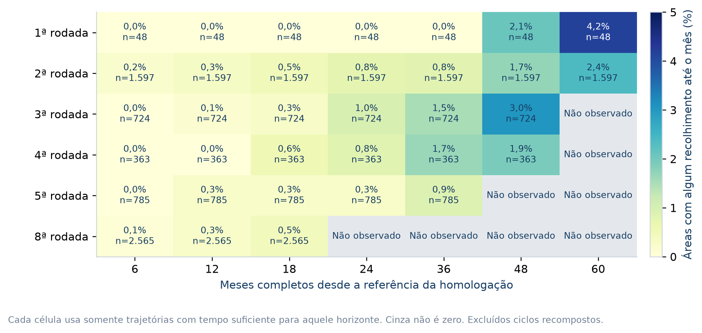
Fonte: elaboração própria, com bases abertas da ANM.
Na primeira rodada, não foi localizado recolhimento até 36 meses, mas duas das 48 trajetórias apresentam registro até 60 meses. Na oitava, a observação ainda não alcança 24 meses. A diferença mostra por que um indicador único de presença de CFEM pode penalizar rodadas recentes ou áreas destinadas à pesquisa. O mapa de calor descreve a evolução observada, sem atribuir causalidade ao leilão ou tratar as rodadas como grupos equivalentes.
Entre as 91 áreas sem CFEM anterior que passaram a apresentar recolhimento, a mediana até o primeiro registro posterior foi de 35 meses, com metade dos casos entre 18,5 e 44 meses. Nas dez que já recolhiam, a mediana até o primeiro registro do período posterior foi de 34,5 meses. Na avaliação social, os treze casos com recolhimento apresentaram mediana de 16 meses após a associação. A Figura 5 apresenta os casos e sua dispersão, preservando a diferença entre início observado e continuidade do recolhimento.
Figura 5 Tempo até o primeiro recolhimento posterior observado
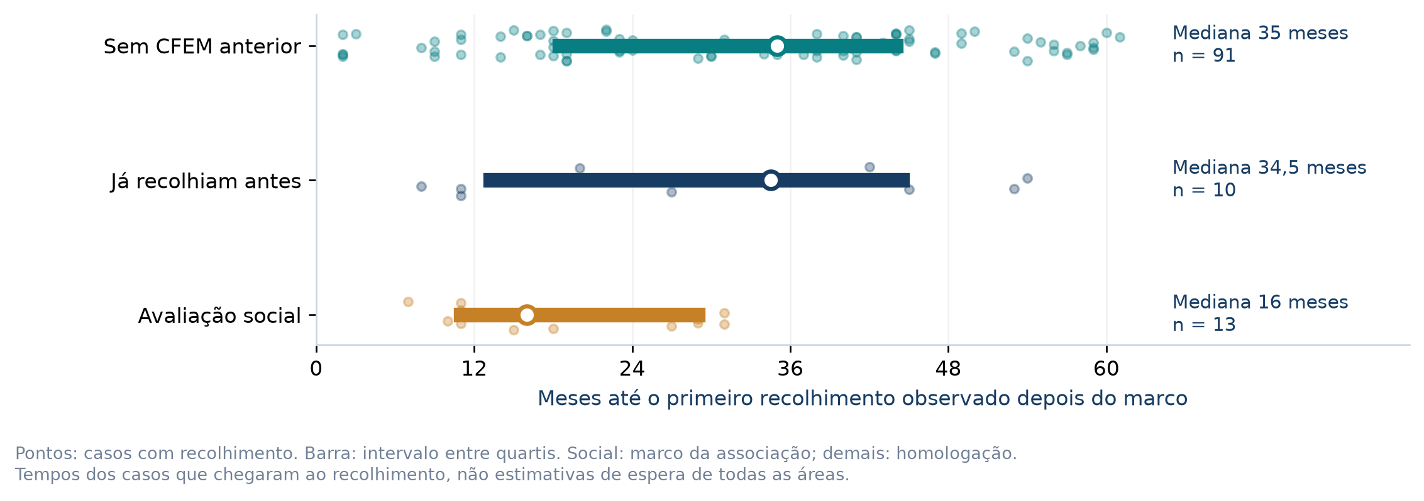
Fonte: elaboração própria, com bases abertas da ANM.
As medianas se referem aos casos que chegaram ao recolhimento, não ao tempo esperado de todas as áreas. O marco social é a associação processual; nos demais, é a referência da homologação. Sua utilidade gerencial está em situar a espera observada e reconhecer a heterogeneidade dos percursos. Uma avaliação de rapidez entre modalidades exigiria controlar regime, condições iniciais e projetos que ainda não alcançaram o resultado, em vez de concluir superioridade a partir da mediana isolada.
O detalhamento territorial identifica comercialização declarada de 34.014,04 t de minério de ferro extraído em Parauapebas (PA) e 64,01 t em Icó (CE). O quartzito soma 96.265,51 m³, dos quais 81.147,07 m³ têm extração informada em Jaguarari (BA), enquanto Rio Claro (SP) reúne 505.967,38 t de argila. Ouro e minério de ferro respondem, respectivamente, por 41,12% e 26,24% da CFEM posterior das áreas arrematadas. Esses resultados permitem localizar substâncias e municípios de extração sem confundir quantidade comercializada com valor arrecadado. Também revelam situações a conferir, como a declaração de 174.536,47 kg de ouro em Poconé (MT), cuja magnitude e unidade precisam de confirmação documental antes de qualquer interpretação produtiva. O Apêndice D apresenta a localização das trajetórias e a distribuição da CFEM por unidade da Federação de extração declarada, preservando a distinção entre localização cadastral da área e território informado no recolhimento.

4.3 Potencial de exploração e prioridades de acompanhamento
Entre as 5.847 trajetórias sem CFEM nos dois períodos, a ausência assume significados diferentes. Dezenove apresentam regime com potencial de exploração e 33 estão em pesquisa com guia no prazo estimado. Juntas, representam 52 trajetórias, ou 0,89% desse grupo, nas quais a conferência do título e das condições de atividade é especialmente pertinente. Outras 48 exigem recuperação ou interpretação da guia. A Tabela 3 mostra por que uma lista única de ausência de recolhimento seria pouco útil.
Tabela 3 Situações sem CFEM antes e depois
Situação | Trajetórias | Leitura gerencial
Regime com potencial de exploração | 19 | Conferir título e período
Pesquisa com guia no prazo estimado | 33 | Conferir condições da guia
Guia exige conferência | 48 | Recuperar e interpretar o ato
Sem o sinal de fase ou guia utilizado | 5.743 | Acompanhar evolução
Informação insuficiente | 4 | Completar documentação
Fonte: dados integrados da ANM. Total de 5.847 trajetórias; as classes não demonstram inadimplência.
Os 52 casos com potencial de exploração merecem análise fiscal dirigida, ordenada pelo tempo documentado nessa condição. Na pesquisa, a prioridade depende de guia válida para a substância e o período. Cabe conferir vigência, paralisações, sucessores, comercialização e responsável. Divergências acompanhadas de indícios de atividade podem justificar encaminhamento à fiscalização. Não se propõe prazo automático para presumir infração, pois o título ou a guia não comprovam atividade nem fato gerador da CFEM (Brasil, 1990; ANM, 2020b). A Figura D2 organiza os sucessores com datas recuperadas em linhas de tempo, permitindo priorizar a recuperação de evidências sem atribuir uma data artificial aos casos com início desconhecido.
As 5.743 trajetórias sem o sinal utilizado, equivalentes a 98,22% do grupo sem CFEM nos dois períodos, demandam acompanhamento administrativo compatível com sua etapa. Nos quatro casos insuficientes, é necessário recuperar documentos e associações antes de classificar. Não se deve chamar de paralisado um projeto de pesquisa apenas porque ainda não recolheu royalties. A prioridade depende do tempo, dos atos vigentes e de evidências de atividade. Cada encaminhamento deve registrar evidência, responsável, data e desfecho. Essa rotina permite avaliar a utilidade dos alertas sem converter ausência de informação em dívida ou criar uma lista pública de infratores.

4.4 Avaliação social e acompanhamento das áreas destinadas à PLG
Na sexta rodada, 420 áreas foram ofertadas, 171 aparecem como requeridas e 170 possuem associados, reunindo 233 processos. Treze áreas têm CFEM posterior à associação: 7,60% das requeridas e R$ 2.403.002,85. Somadas às arrematadas, são 114 áreas e R$ 6.526.131,24 de CFEM nominal. A rota social representa 36,82% desse montante. Excluí-la ocultaria parcela relevante do acompanhamento. Tratá-la como arrematação financeira, por outro lado, apagaria a especificidade da avaliação social (ANM, 2022b).
Na modalidade social, foram declarados 295.128,33 g de ouro, incluindo 122.295,24 g com extração em Itaituba (PA), 46.279,33 g em Matupá (MT) e 44.159,57 g em Novo Mundo (MT). Campo Novo de Rondônia (RO) registra 6.693 g de topázio e 2,69 t de cassiterita. Já as 84.807 t de cassiterita declaradas em São Félix do Xingu (PA) demandam conferência de magnitude e unidade. Os royalties somam R$ 2.332.084,67 em ouro, R$ 70.842,72 em cassiterita e R$ 75,46 em topázio. Essa combinação permite acompanhar a comercialização e seus territórios de extração, sem equiparar arrecadação a benefício social. Os 171 requerimentos, equivalentes a 40,71% das 420 ofertas, não representam necessariamente títulos concedidos. A avaliação da finalidade social requer também examinar a continuidade dos empreendimentos e as condições de atuação das cooperativas.
Na atividade garimpeira, a avaliação precisa considerar quem obteve acesso à área e as condições de continuidade do empreendimento. Como o primeiro adquirente responde pela CFEM nas hipóteses legais, consultar apenas recolhimentos em nome do titular pode produzir uma leitura incompleta (Brasil, 1990). A participação fiscal observada justifica incorporar a modalidade social ao acompanhamento, mas não demonstra superioridade sobre as rodadas com leilão, que reúnem projetos e períodos diferentes. O cruzamento de autorizações e comercialização permite acompanhar parte do percurso. A efetividade social requer, adicionalmente, verificar formalização, renda, condições de trabalho e desempenho ambiental, sem tomar a arrecadação como medida suficiente desses benefícios.

5 Considerações finais
A disponibilidade deve ser avaliada pela destinação das áreas e por sua continuidade, e não somente pelo valor dos lances. O estudo reconstruiu a passagem entre seleção, cumprimento, processos sucessores e royalties, diferenciando etapas que os indicadores agregados tendem a reunir. Os R$ 907,60 milhões em lances incluem R$ 243,03 milhões associados a não pagamento identificado. Nas trajetórias acompanháveis, 114 áreas das rotas de leilão e avaliação social apresentam R$ 6,53 milhões em CFEM posterior. Esses resultados localizam compromissos, interrupções e atividade declarada, preservando a diferença entre proposta financeira, saldo calculado e arrecadação comprovada.
A reconstrução das trajetórias oferece uma resposta prática à fragmentação dos registros públicos. A área selecionada permanece como referência do acompanhamento, mesmo quando seu percurso passa por novos números processuais. Entre as trajetórias sem CFEM nos dois períodos, a identificação de 52 casos com sinais de potencial de exploração e de 48 que exigem conferência de guia permite formular prioridades distintas. Para o gestor, isso significa dispor de uma lista fundamentada de situações a examinar, acompanhada dos vínculos e acontecimentos que justificam a consulta, em lugar de tratar toda ausência de recolhimento como um mesmo problema.
Para a gestão pública, a principal implicação é incorporar o acompanhamento posterior à rotina de destinação das áreas. Na ANM, isso significa relacionar a conferência dos lances à continuidade dos processos e à análise fiscal, com responsáveis, evidências e providências registradas. Aos municípios e estados produtores, a identificação das substâncias e localidades de extração oferece elementos para compreender a origem econômica dos royalties e dialogar sobre o desenvolvimento mineral em seus territórios. Para a sociedade, permite examinar o percurso que sustenta os resultados anunciados. O valor público da solução está nessa possibilidade de acompanhamento contínuo e de decisões explicáveis, cuja efetividade depende de sua incorporação às práticas administrativas.
A avaliação social amplia essas implicações ao exigir que o acompanhamento considere os objetivos da intervenção. O acesso à área, a formalização da atividade garimpeira e o recolhimento de royalties representam dimensões diferentes, que precisam ser articuladas à renda, às condições de trabalho e aos efeitos ambientais. No campo da Administração, essa perspectiva contribui para avaliar políticas pela sequência entre seleção, execução e resultados. A reconstrução de trajetórias com dados abertos também pode orientar estudos sobre outras destinações de ativos públicos, desde que suas regras e finalidades sejam respeitadas. A inovação proposta reside em organizar essa continuidade como objeto de gestão e de controle social.
A próxima etapa é integrar conciliação financeira, requerimentos e desfechos de sanções ao acompanhamento por rodada. As regras de garantia já propostas para a nona rodada devem ser avaliadas quanto ao cumprimento, ao custo e às barreiras de entrada, e não apresentadas como ideia inteiramente nova. Estudos futuros podem examinar nominação, atratividade, reincidência no não pagamento e tempo até nova destinação, assim como calibrar preços mínimos com validação e diretrizes aplicáveis. A conexão territorial pode ser ampliada para emprego, formalização e uso dos royalties. Essa agenda mantém o foco na efetividade da destinação e transforma o observatório em suporte à aprendizagem institucional, com decisões humanas documentadas. A abertura do código e a ligação entre artigo, painel e caderno tornam esse acompanhamento passível de reprodução e atualização, fortalecendo a transparência do método e a possibilidade de adaptação por outras equipes.

Referências
AGÊNCIA NACIONAL DE MINERAÇÃO. ANM inicia fase de requerimentos da 8ª Rodada de Disponibilidade de Áreas. Brasília, DF: ANM, 2024a. Disponível em: https://www.gov.br/anm/pt-br/assuntos/noticias/anm-inicia-fase-de-requerimentos-da-8a-rodada-de-disponibilidade-de-areas. Acesso em: 27 set. 2026.
AGÊNCIA NACIONAL DE MINERAÇÃO. ANM lança sexta rodada de oferta pública de áreas para mineração. Brasília, DF: ANM, 14 set. 2022a. Disponível em: https://www.gov.br/anm/pt-br/anm-lanca-sexta-rodada-de-oferta-publica-de-areas-para-mineracao. Acesso em: 27 set. 2026.
AGÊNCIA NACIONAL DE MINERAÇÃO. Audiência pública debate regras de oferta pública e leilão de áreas aptas para mineração. Brasília, DF: ANM, 12 nov. 2025a. Disponível em: https://www.gov.br/anm/pt-br/assuntos/noticias/audiencia-publica-debate-regras-de-oferta-publica-e-leilao-de-areas-aptas-para-mineracao. Acesso em: 28 set. 2026.
AGÊNCIA NACIONAL DE MINERAÇÃO. Bases de dados. Brasília, DF: ANM, [s.d.]a. Disponível em: https://www.gov.br/anm/pt-br/acesso-a-informacao/dados-abertos/bases-de-dados. Acesso em: 28 set. 2026.
AGÊNCIA NACIONAL DE MINERAÇÃO. CFEM Afetados 2023. Brasília, DF: ANM, 2023. Disponível em: https://www.gov.br/anm/pt-br/acesso-a-informacao/perguntas-frequentes/cfem-afetados-2023. Acesso em: 27 set. 2026.
AGÊNCIA NACIONAL DE MINERAÇÃO. CFEM: entenda a diferença entre arrecadação e distribuição dos recursos aos municípios. Brasília, DF: ANM, 25 set. 2026a. Disponível em: https://www.gov.br/anm/pt-br/assuntos/noticias/cfem-entenda-a-diferenca-entre-arrecadacao-e-distribuicao-dos-recursos-aos-municipios. Acesso em: 27 set. 2026.
AGÊNCIA NACIONAL DE MINERAÇÃO. Disponibilidade de áreas: perguntas frequentes. Brasília, DF: ANM, 2024b. Atualizado em 21 jun. 2024. Disponível em: https://www.gov.br/anm/pt-br/acesso-a-informacao/perguntas-frequentes/disponibilidade-de-areas. Acesso em: 27 set. 2026.
AGÊNCIA NACIONAL DE MINERAÇÃO. Edital da 6ª Rodada de Disponibilidade de Áreas. Audiência Pública nº 01/2022. Brasília, DF: ANM, 2022b. Disponível em: https://www.gov.br/anm/pt-br/acesso-a-informacao/participacao-social/audiencias-publicas/edital-da-6-rodada-de-disponibilidade-de-areas/audiencia-publica-no-01-2022/. Acesso em: 27 set. 2026.
AGÊNCIA NACIONAL DE MINERAÇÃO. Nota Técnica SEI nº 1969/2025-CED/SOD-ANM/DIRC. Nota Técnica de Abertura da 9ª Rodada de Disponibilidade de Áreas. Brasília, DF: ANM, 2025b. Disponível em: https://www.gov.br/anm/pt-br/acesso-a-informacao/participacao-social/audiencias-publicas/audiencia-publica-n-o-02-2025/nota-tecnica-sei-no-19692025-cedsod-anmdirc-sei-n-16923293.pdf. Acesso em: 27 set. 2026.
AGÊNCIA NACIONAL DE MINERAÇÃO. Relatório de gestão 2025. Brasília, DF: ANM, 2026b. Disponível em: https://www.gov.br/anm/pt-br/acesso-a-informacao/acoes-e-programas/governanca/gestao-estrategica/relatorio-gestao/relatorio-de-gestao-2025-1.pdf. Acesso em: 28 set. 2026.
AGÊNCIA NACIONAL DE MINERAÇÃO. Resolução nº 24, de 3 de fevereiro de 2020. Regulamenta o procedimento de disponibilidade. Brasília, DF: ANM, 2020a. Disponível em: https://www.dnpm-pe.gov.br/Legisla/Res_24_20.htm. Acesso em: 27 set. 2026.
AGÊNCIA NACIONAL DE MINERAÇÃO. Resolução nº 37, de 4 de junho de 2020. Altera dispositivos que disciplinam a Guia de Utilização. Brasília, DF: ANM, 2020b. Disponível em: https://anmlegis.datalegis.net/action/ActionDatalegis.php?acao=abrirTextoAto&numeroAto=00000037&orgao=ANM%2FMME&tipo=RES&valorAno=2020. Acesso em: 27 set. 2026.
AGÊNCIA NACIONAL DE MINERAÇÃO. Audiência Pública nº 2/2025: minuta do edital da 9ª Rodada de Disponibilidade de Áreas. Brasília, DF: ANM, 2025c. Disponível em: https://www.gov.br/participamaisbrasil/audiencia-publica-n-2-2025-edital-da-9-rodada-de-disponibilidade-de-areas. Acesso em: 29 set. 2026.
AGÊNCIA NACIONAL DE MINERAÇÃO. Estoque de áreas: informações gerais dos processos. SOPLe Ajuda. [S. l.]: ANM, [s.d.]b. Disponível em: https://soplehelpfaq.readthedocs.io/en/latest/_perguntasfaq/1.4EstoqueDeAreas.html. Acesso em: 29 set. 2026.
ARHIN, Gerald Emmanuel. Investigating the differential politics of competitive bidding in Ghana’s hydrocarbon and mining industries. Resources Policy, v. 90, 104814, 2024. Disponível em: https://doi.org/10.1016/j.resourpol.2024.104814. Acesso em: 27 set. 2026.
BENMOHAMED, Nuria; SHEN, Jun; VLAHU-GJORGIEVSKA, Elena. Public value creation through the use of open government data in Australian public sector: a quantitative study from employees’ perspective. Government Information Quarterly, v. 41, n. 2, 101930, 2024. Disponível em: https://doi.org/10.1016/j.giq.2024.101930. Acesso em: 27 set. 2026.
BOVENS, Mark. Analysing and assessing accountability: a conceptual framework. European Law Journal, v. 13, n. 4, p. 447–468, 2007. Disponível em: https://doi.org/10.1111/j.1468-0386.2007.00378.x. Acesso em: 27 set. 2026.
BRASIL. Constituição da República Federativa do Brasil de 1988. Brasília, DF: Presidência da República, 1988. Disponível em: https://www.planalto.gov.br/ccivil_03/constituicao/constituicao.htm. Acesso em: 27 set. 2026.
BRASIL. Decreto nº 9.406, de 12 de junho de 2018. Regulamenta o Código de Mineração e legislação correlata. Brasília, DF: Presidência da República, 2018. Disponível em: https://www.planalto.gov.br/ccivil_03/_ato2015-2018/2018/decreto/d9406.htm. Acesso em: 27 set. 2026.
BRASIL. Decreto-Lei nº 227, de 28 de fevereiro de 1967. Código de Mineração. Brasília, DF: Presidência da República, 1967. Disponível em: https://www.planalto.gov.br/ccivil_03/decreto-lei/del0227.htm. Acesso em: 27 set. 2026.
BRASIL. Lei nº 15.506, de 16 de setembro de 2026. Institui a Política Nacional de Minerais Críticos e Estratégicos e o Conselho Nacional para Industrialização de Minerais Críticos e Estratégicos. Brasília, DF: Presidência da República, 2026. Disponível em: https://www2.camara.leg.br/legin/fed/lei/2026/lei-15506-16-setembro-2026-799928-publicacaooriginal-181356-pl.html. Acesso em: 29 set. 2026.
BRASIL. Lei nº 7.990, de 28 de dezembro de 1989. Institui compensação financeira pela exploração de recursos naturais e dá outras providências. Texto atualizado. Brasília, DF: Presidência da República, 1989. Disponível em: https://www.planalto.gov.br/ccivil_03/leis/l7990.htm. Acesso em: 27 set. 2026.
BRASIL. Lei nº 8.001, de 13 de março de 1990. Define percentuais de distribuição da compensação financeira e dá outras providências. Texto compilado. Brasília, DF: Presidência da República, 1990. Disponível em: https://www.planalto.gov.br/ccivil_03/leis/l8001compilado.htm. Acesso em: 27 set. 2026.
BRASIL. Ministério de Minas e Energia. MME publica diretrizes para oferta de áreas disponíveis para mineração. Brasília, DF: MME, 19 out. 2022. Disponível em: https://www.gov.br/mme/pt-br/assuntos/noticias/mme-publica-diretrizes-para-oferta-de-areas-disponiveis-para-mineracao. Acesso em: 27 set. 2026.
CONTROLADORIA-GERAL DA UNIÃO (CGU). Política de dados abertos do Governo Federal será conduzida pela CGU. Brasília, DF: CGU, 2019. Disponível em: https://www.gov.br/cgu/pt-br/governo-aberto/noticias/2019/06-1/politica-de-dados-abertos-do-governo-federal-sera-conduzida-pela-cgu. Acesso em: 27 set. 2026.
FONSECA, David Siqueira. Lances no escuro: o valor da informação nos leilões de títulos minerários. 2023. 57 f. Dissertação (Mestrado Profissional em Economia) — Instituto Brasileiro de Ensino, Desenvolvimento e Pesquisa, Brasília, 2023. Disponível em: https://repositorio.idp.edu.br/handle/123456789/4969. Acesso em: 27 set. 2026.
HEVNER, Alan R.; MARCH, Salvatore T.; PARK, Jinsoo; RAM, Sudha. Design science in information systems research. MIS Quarterly, v. 28, n. 1, p. 75–105, 2004. Disponível em: https://aisel.aisnet.org/misq/vol28/iss1/6/. Acesso em: 27 set. 2026.
MAYORGA ALBA, Eleodoro. Extractive industries value chain: a comprehensive integrated approach to developing extractive industries. Washington, DC: World Bank, 2009. Extractive Industries for Development Series, n. 3. Disponível em: https://documents1.worldbank.org/curated/en/282401468339611763/pdf/484240NWP0Box31ei1for1development13.pdf. Acesso em: 27 set. 2026.
MELATI, Claudia; JANISSEK-MUNIZ, Raquel. A inteligência na gestão pública: uma análise sob a perspectiva institucional. Revista de Administração Pública, v. 56, n. 6, p. 721–744, 2022. Disponível em: https://doi.org/10.1590/0034-761220220103. Acesso em: 27 set. 2026.
MILGROM, Paul R.; WEBER, Robert J. A theory of auctions and competitive bidding. Econometrica, v. 50, n. 5, p. 1089–1122, 1982. Disponível em: https://www.cs.princeton.edu/courses/archive/spr09/cos444/papers/milgrom_weber82.pdf. Acesso em: 27 set. 2026.
NIKIFOROVA, Anastasija et al. Theorizing the evolution of public data ecosystems: an empirically grounded multi-generational model and future research agenda. Government Information Quarterly, v. 42, n. 3, 102062, 2025. Disponível em: https://doi.org/10.1016/j.giq.2025.102062. Acesso em: 27 set. 2026.
OBJECT MANAGEMENT GROUP. Business Process Model and Notation (BPMN). Version 2.0.2. [S. l.]: OMG, 2013. Disponível em: https://www.omg.org/spec/BPMN/2.0.2/PDF. Acesso em: 27 set. 2026.
ROYAL SWEDISH ACADEMY OF SCIENCES. Improvements to auction theory and inventions of new auction formats. Stockholm: The Royal Swedish Academy of Sciences, 2020. Scientific background on the Sveriges Riksbank Prize in Economic Sciences. Disponível em: https://www.nobelprize.org/uploads/2020/09/advanced-economicsciencesprize2020.pdf. Acesso em: 27 set. 2026.
THABIT, Sara; DEGKWITZ, Till; FADMASTUTI, Mahardika; MORA, Luca. Decentralisation in public sector data platforms: a pathway to enhancing public value? Government Information Quarterly, v. 43, n. 3, 102149, 2026. Disponível em: https://doi.org/10.1016/j.giq.2026.102149. Acesso em: 27 set. 2026.
VAN DER AALST, Wil M. P. Process mining: a 360 degree overview. In: VAN DER AALST, Wil M. P.; CARMONA, Josep (ed.). Process mining handbook. Cham: Springer, 2022. p. 3–34. Disponível em: https://doi.org/10.1007/978-3-031-08848-3_1. Acesso em: 27 set. 2026.
VAN OOIJEN, Charlotte; UBALDI, Barbara; WELBY, Benjamin. A data-driven public sector: enabling the strategic use of data for productive, inclusive and trustworthy governance. Paris: OECD Publishing, 2019. OECD Working Papers on Public Governance, n. 33. Disponível em: https://doi.org/10.1787/09ab162c-en. Acesso em: 27 set. 2026.

Apêndice A — Ligação entre áreas, processos e royalties
A Figura A1 relaciona rodada, área e processo de origem aos sucessores identificados por associações datadas. Nova seleção inicia outro ciclo. O arquivamento da origem não encerra, por si só, a trajetória da área.
Figura A1 Vínculos entre oferta e processos
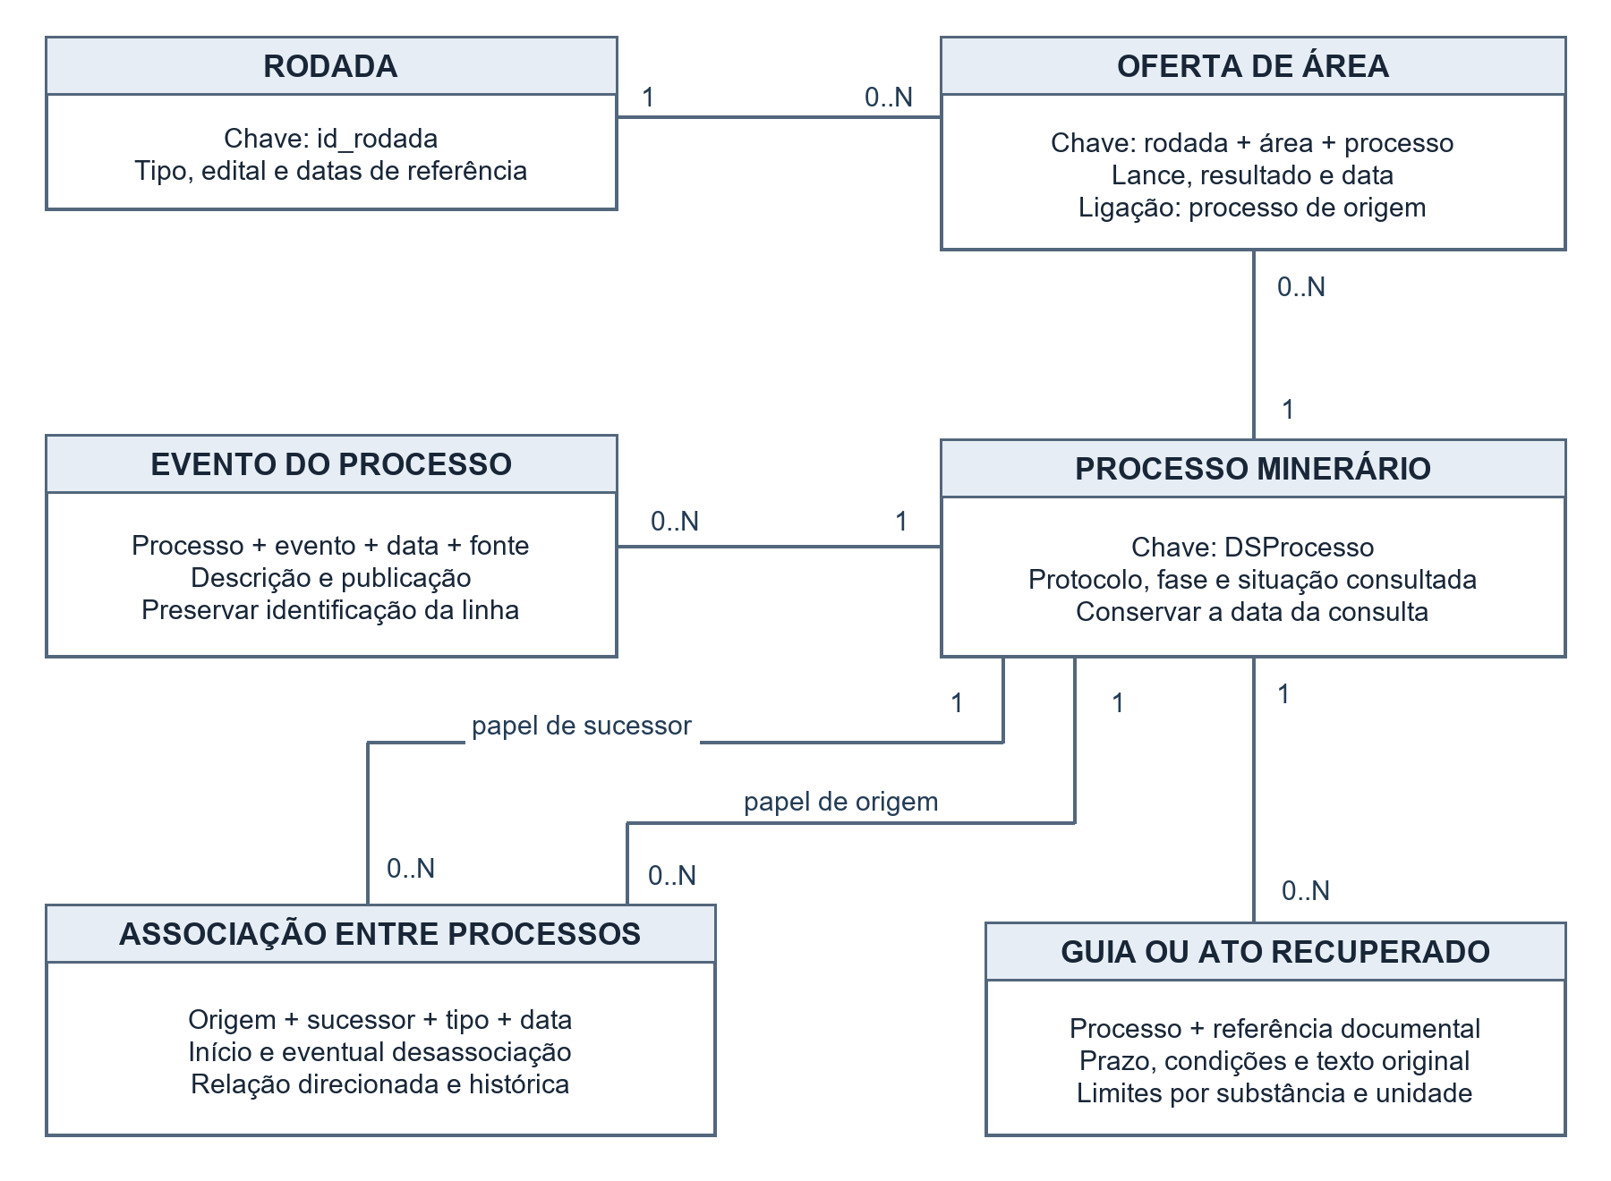
Fonte: elaboração própria.
A ligação administrativa permite localizar o sucessor sem supor que o encerramento da origem represente o fim da trajetória. O modelo orienta a recuperação das evidências necessárias antes da comparação fiscal.
A Figura A2 detalha a ligação dos recolhimentos ao processo, à substância e ao recolhedor. Processo e AnoDoProcesso identificam o processo minerário. Ano e Mês situam o registro no ciclo correspondente, antes da agregação, evitando duplicações.
Figura A2 Ligação dos registros fiscais
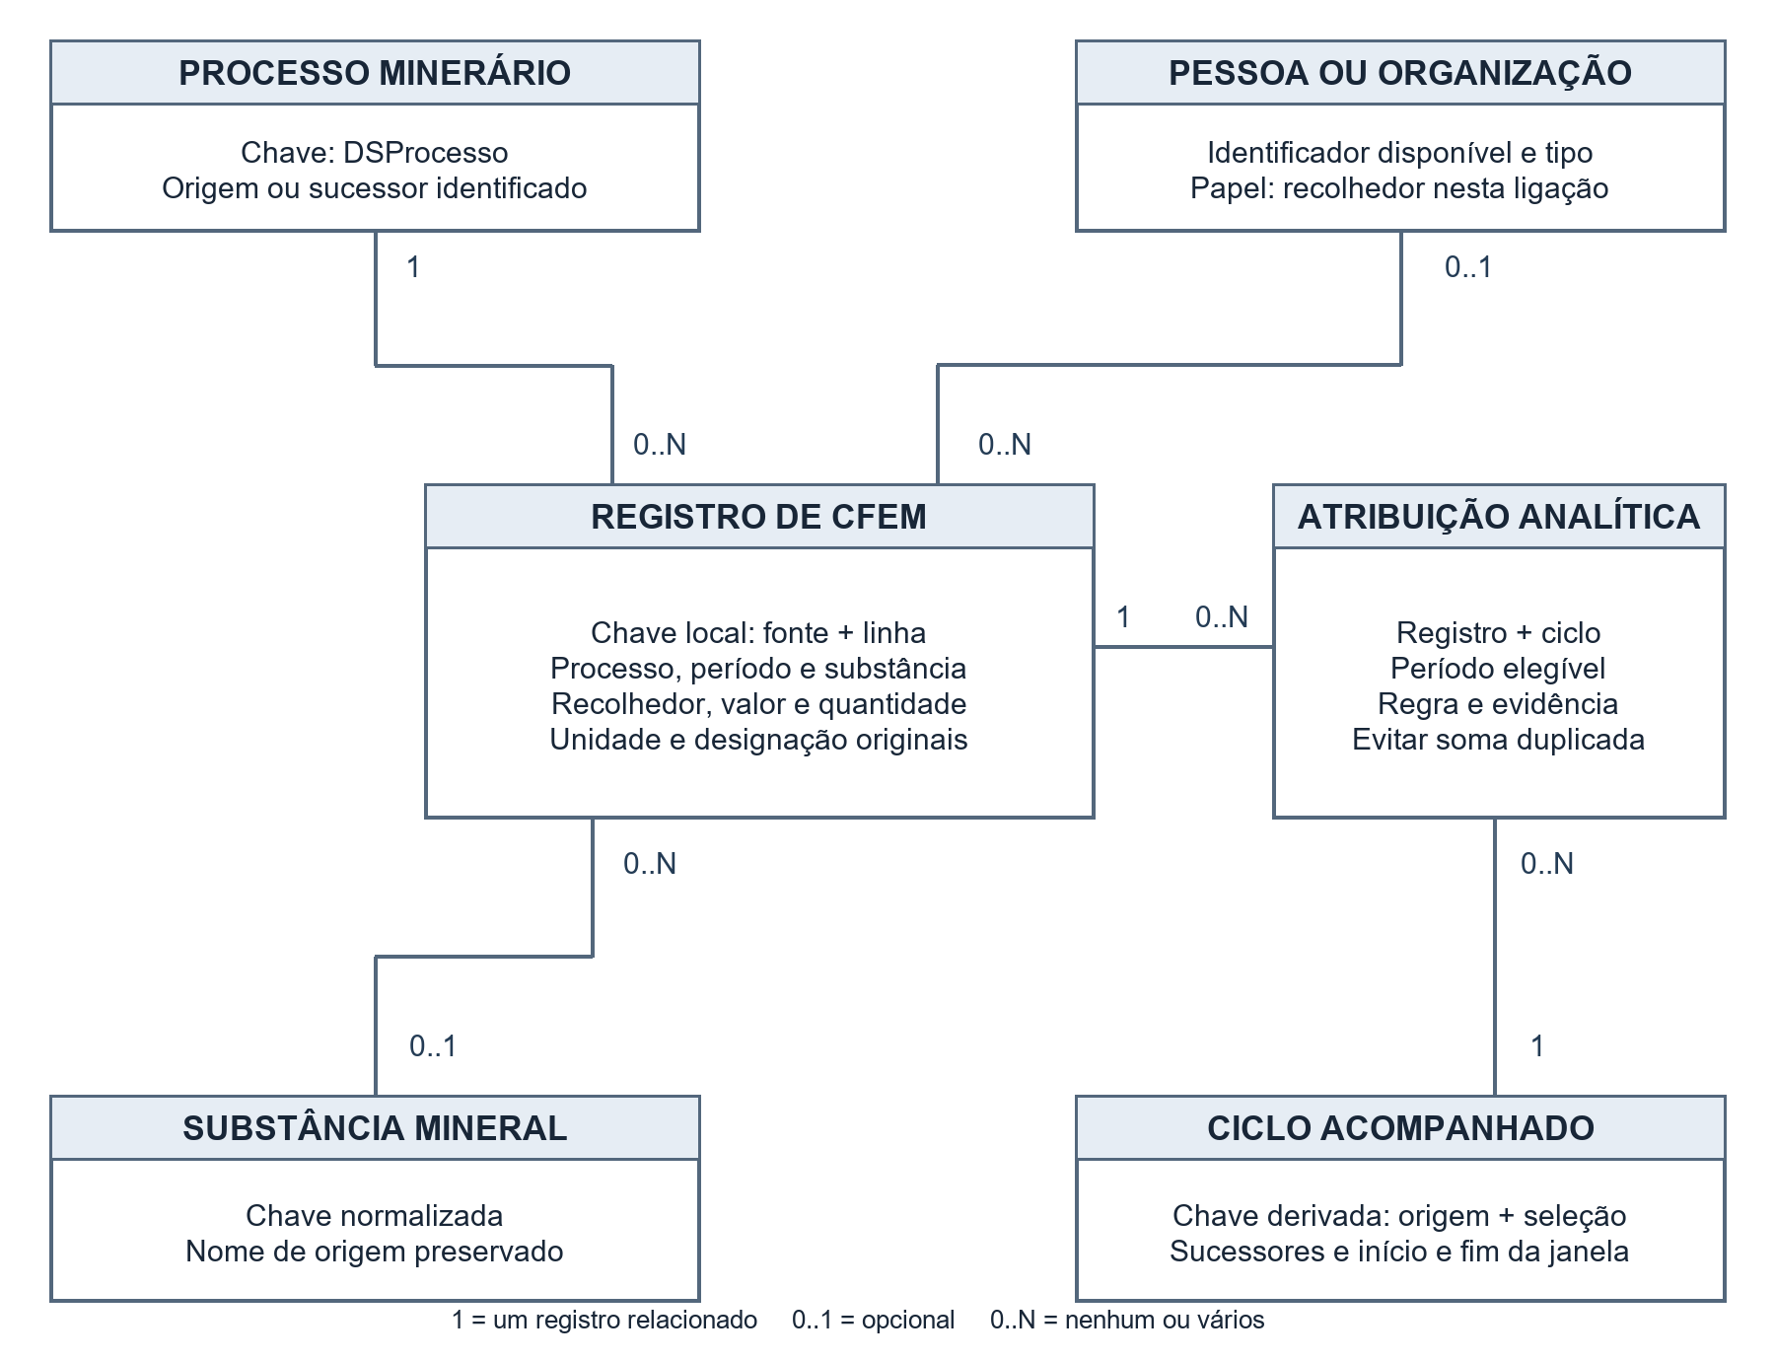
Fonte: elaboração própria.
A atribuição fiscal preserva processo, substância e período. Sua verificação precede a soma dos valores, evitando duplicações e comparações entre etapas administrativas diferentes.
A comparação histórica utiliza os marcos preservados da homologação e as associações das cadeias revistas. Na avaliação social, o início é a associação. O mês de transição é excluído quando não se pode situar o registro dentro dele. As janelas simétricas do Apêndice C excluem ciclos recompostos e exigem cobertura nos dois lados. A referência da oitava rodada que permanecia pendente, sem CFEM posterior avaliável, não integra a comparação pareada.
Na comparação simétrica, a média mensal por área corresponde à soma dos recolhimentos dividida pelas trajetórias elegíveis e pelos meses fixados na janela. Assim, zeros individuais integram o denominador, enquanto lacunas de cobertura excluem a trajetória daquele cálculo. A média anual equivalente é doze vezes a mensal. Não se utiliza apenas o grupo dos recolhedores para estimar a média de todas as áreas. As diferenças continuam sujeitas à composição dos projetos, aos preços e às condições econômicas.

Apêndice B — Fluxos e critérios de acompanhamento
A Figura B1 utiliza a notação BPMN (Object Management Group, 2013) para distinguir cumprimento financeiro, continuidade e interrupção. Proposta não paga (2464) difere de proposta paga sem requerimento (2463). Abertura (2293), associação e arquivamento (1678) são interpretados conjuntamente.
Figura B1 Acompanhamento administrativo
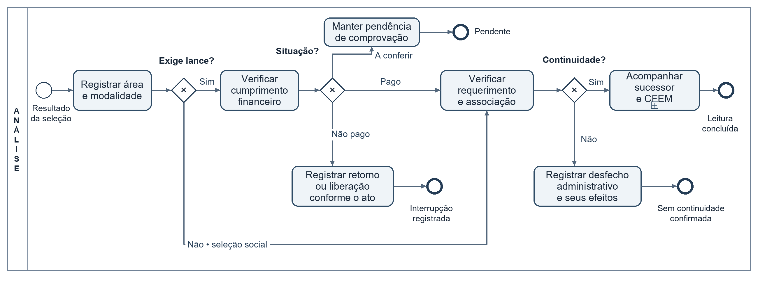
Fonte: elaboração própria.
O acompanhamento fiscal prossegue no sucessor e no ciclo correspondente. A ausência de registro exige verificar a condição administrativa antes de gerar uma prioridade de revisão. O fluxo abaixo distingue o alerta da conclusão documental, mantendo a decisão humana explícita. A Figura B2 representa essas relações.
Figura B2 Acompanhamento fiscal
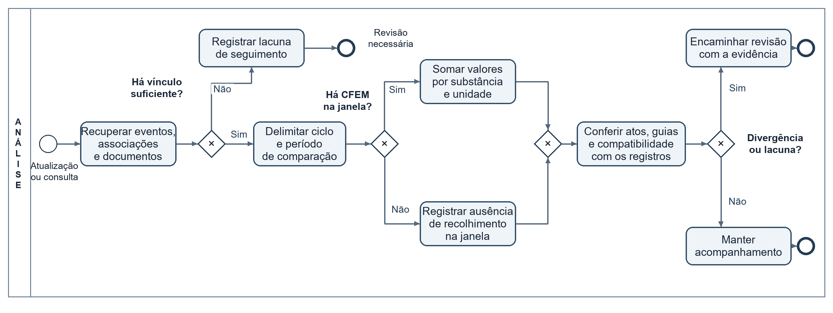
Fonte: elaboração própria. Fluxo analítico, não procedimento oficial.
O fluxo separa alerta e conclusão. O encaminhamento depende da evidência recuperada e deve registrar o responsável pela conferência e o desfecho, para que uma prioridade de análise não seja interpretada como irregularidade comprovada.

Apêndice C — Funil, maturidade e comparações temporais
A Tabela C1 apresenta o alcance de cada etapa. A unidade inicial é área por rodada, enquanto as etapas fiscais usam trajetórias acompanháveis. Os números não devem ser lidos como uma sequência em que todos os registros necessariamente atravessam os mesmos caminhos.
Tabela C1 Etapas observadas e cobertura da informação
Etapa | Quantidade | Interpretação
Nominação e aptidão histórica | Não apuradas | Exigem datas individuais ligadas aos editais.
Áreas listadas em seis rodadas com arremates | 21.449 | Inclui retiradas e suspensas.
Arrematadas | 7.528 | Disputa financeira concluída com vencedor.
Conquistadas sem conflito de situação | 4.583 | Caminho da oferta pública sem disputa de lances.
Livres | 9.063 | O total não separa uniformemente ausência de interesse e de lance.
Suspensas / retiradas / conflito | 183 / 91 / 1 | Mantidas fora das demais classes.
Arrematações com não pagamento identificado | 1.272 | Evento explícito ou associação por arremate único.
Arrematações sem não pagamento identificado | 6.256 | Saldo sob premissa; não é pagamento conciliado.
Trajetórias comparáveis após leilão | 6.094 | Unidade processual após verificação da continuidade.
Com requerimento datado no sucessor | 6.039 | Subconjunto sem múltiplos arremates ou ciclos recompostos.
Com título outorgado registrado no sucessor | 5.257 | Inclui títulos de pesquisa; não significa produção.
Com CFEM posterior vinculada a leilão | 101 | Recolhimento observado até junho de 2026.
Avaliação social: ofertadas / requeridas / com CFEM | 420 / 171 / 13 | Caminho separado, sem arrematação financeira.
Sétima rodada | 4.647 registros | Edital cancelado, excluído das seis rodadas acima.
Fonte: bases abertas da ANM preservadas no estudo. As etapas sem informação não receberam valor zero. A soma das situações das seis rodadas reconcilia 21.449 registros distintos. Associação, título e CFEM não certificam a quitação do lance.
A Tabela C2 separa o cumprimento financeiro por rodada. A comparação deve considerar as diferenças de registro e conciliação. Um evento de não pagamento é uma evidência administrativa, não a mensuração independente de toda a inadimplência.
Tabela C2 Lances e não pagamento por rodada
Rodada | Arremates | Não pagos¹ | Lances (R$ mi) | Não pagamento (R$ mi)
1ª | 54 | 0 | 1,74 | 0,00
2ª | 1.817 | 177 | 150,84 | 3,21
3ª | 855 | 114 | 64,49 | 7,06
4ª | 472 | 97 | 33,96 | 3,16
5ª | 1.070 | 250 | 84,54 | 44,92
8ª | 3.260 | 634 | 572,03 | 184,67
Fonte: cálculo sobre registros preservados. ¹ Não pagamento identificado conforme o método. Valores arredondados. A sexta rodada não envolve lance e a sétima foi cancelada. A ausência de evento de não pagamento não é comprovação bancária.
A Tabela C3 relaciona CFEM ao regime de destinação. A PLG permanece separada porque resulta da avaliação social aqui examinada e utiliza como referência a associação processual.
Tabela C3 Regime de destinação e recolhimento posterior
Grupo | Trajetórias | Com CFEM | Percentual | CFEM (R$)
Pesquisa | 5.598 | 74 | 1,32% | 3.980.755,17
Lavra-concessão | 496 | 27 | 5,44% | 142.373,22
PLG — avaliação social | 171 | 13 | 7,60% | 2.403.002,85
Fonte: registros preservados. Pesquisa e lavra-concessão são regimes de destinação, não certificações da fase atual. Na avaliação social, o denominador é o total de áreas requeridas. Essas proporções não constituem ranking de efetividade entre regimes.
A Tabela C4 utiliza a mesma duração antes e depois em cada amostra. As médias incluem todos os meses observados de todas as trajetórias elegíveis, inclusive sem CFEM. O recorte de 24 meses exclui áreas com acompanhamento posterior mais curto.
Tabela C4 Janelas simétricas de CFEM nominal
Janela / grupo | Áreas | Antes (R$) | Depois (R$)
12 meses — acumulado | 6.081 | 3.451,58 | 119.004,64
12 meses — média mensal por área | 6.081 | 0,05 | 1,63
12 meses — média anual equivalente | 6.081 | 0,57 | 19,57
24 meses — acumulado | 3.484 | 8.561,98 | 826.063,65
24 meses — média mensal por área | 3.484 | 0,10 | 9,88
24 meses — média anual equivalente | 3.484 | 1,23 | 118,55
Fonte: recálculo da série mensal preservada. Foram excluídos o mês de transição e os ciclos recompostos. Em 12 meses, quatro áreas recolheram antes e quinze depois; em 24 meses, seis antes e 24 depois. As médias foram calculadas com valores não arredondados. A padronização temporal não controla preços, seleção das áreas ou outros fatores e não identifica efeito causal.
A Tabela C5 complementa o recorte temporal. A CFEM foi atribuída às trajetórias agrupadas pela última rodada registrada, preservando as janelas revistas nos casos com mais de um ciclo. Os denominadores são de trajetórias comparáveis, não de todas as arrematações.
Tabela C5 CFEM posterior por rodada
Rodada | Comparáveis | Com CFEM | Percentual | CFEM (R$)
1ª | 48 | 2 | 4,17% | 18.761,09
2ª | 1.605 | 39 | 2,43% | 2.053.190,15
3ª | 726 | 27 | 3,72% | 1.726.474,99
4ª | 363 | 8 | 2,20% | 154.017,32
5ª | 786 | 10 | 1,27% | 114.469,18
8ª | 2.566 | 15 | 0,58% | 56.215,66
Fonte: recálculo das trajetórias preservadas. A primeira rodada dispõe de 66 meses posteriores no recorte, e a oitava, em regra, de 20 meses. Casos recompostos seguem suas próprias janelas. O menor tempo de observação das rodadas recentes limita comparações diretas de resultado.

Apêndice D — Território e prioridades ao longo do tempo
A Figura D1 apresenta duas informações complementares. O mapa A localiza as áreas de origem das trajetórias e destaca as 101 com CFEM posterior ao leilão. O mapa B incorpora também a avaliação social e utiliza a unidade da Federação de extração declarada nos registros fiscais. Os mapas não localizam beneficiários de transferências nem certificam o ponto efetivo de extração.
Figura D1 Áreas acompanhadas e territórios da CFEM posterior
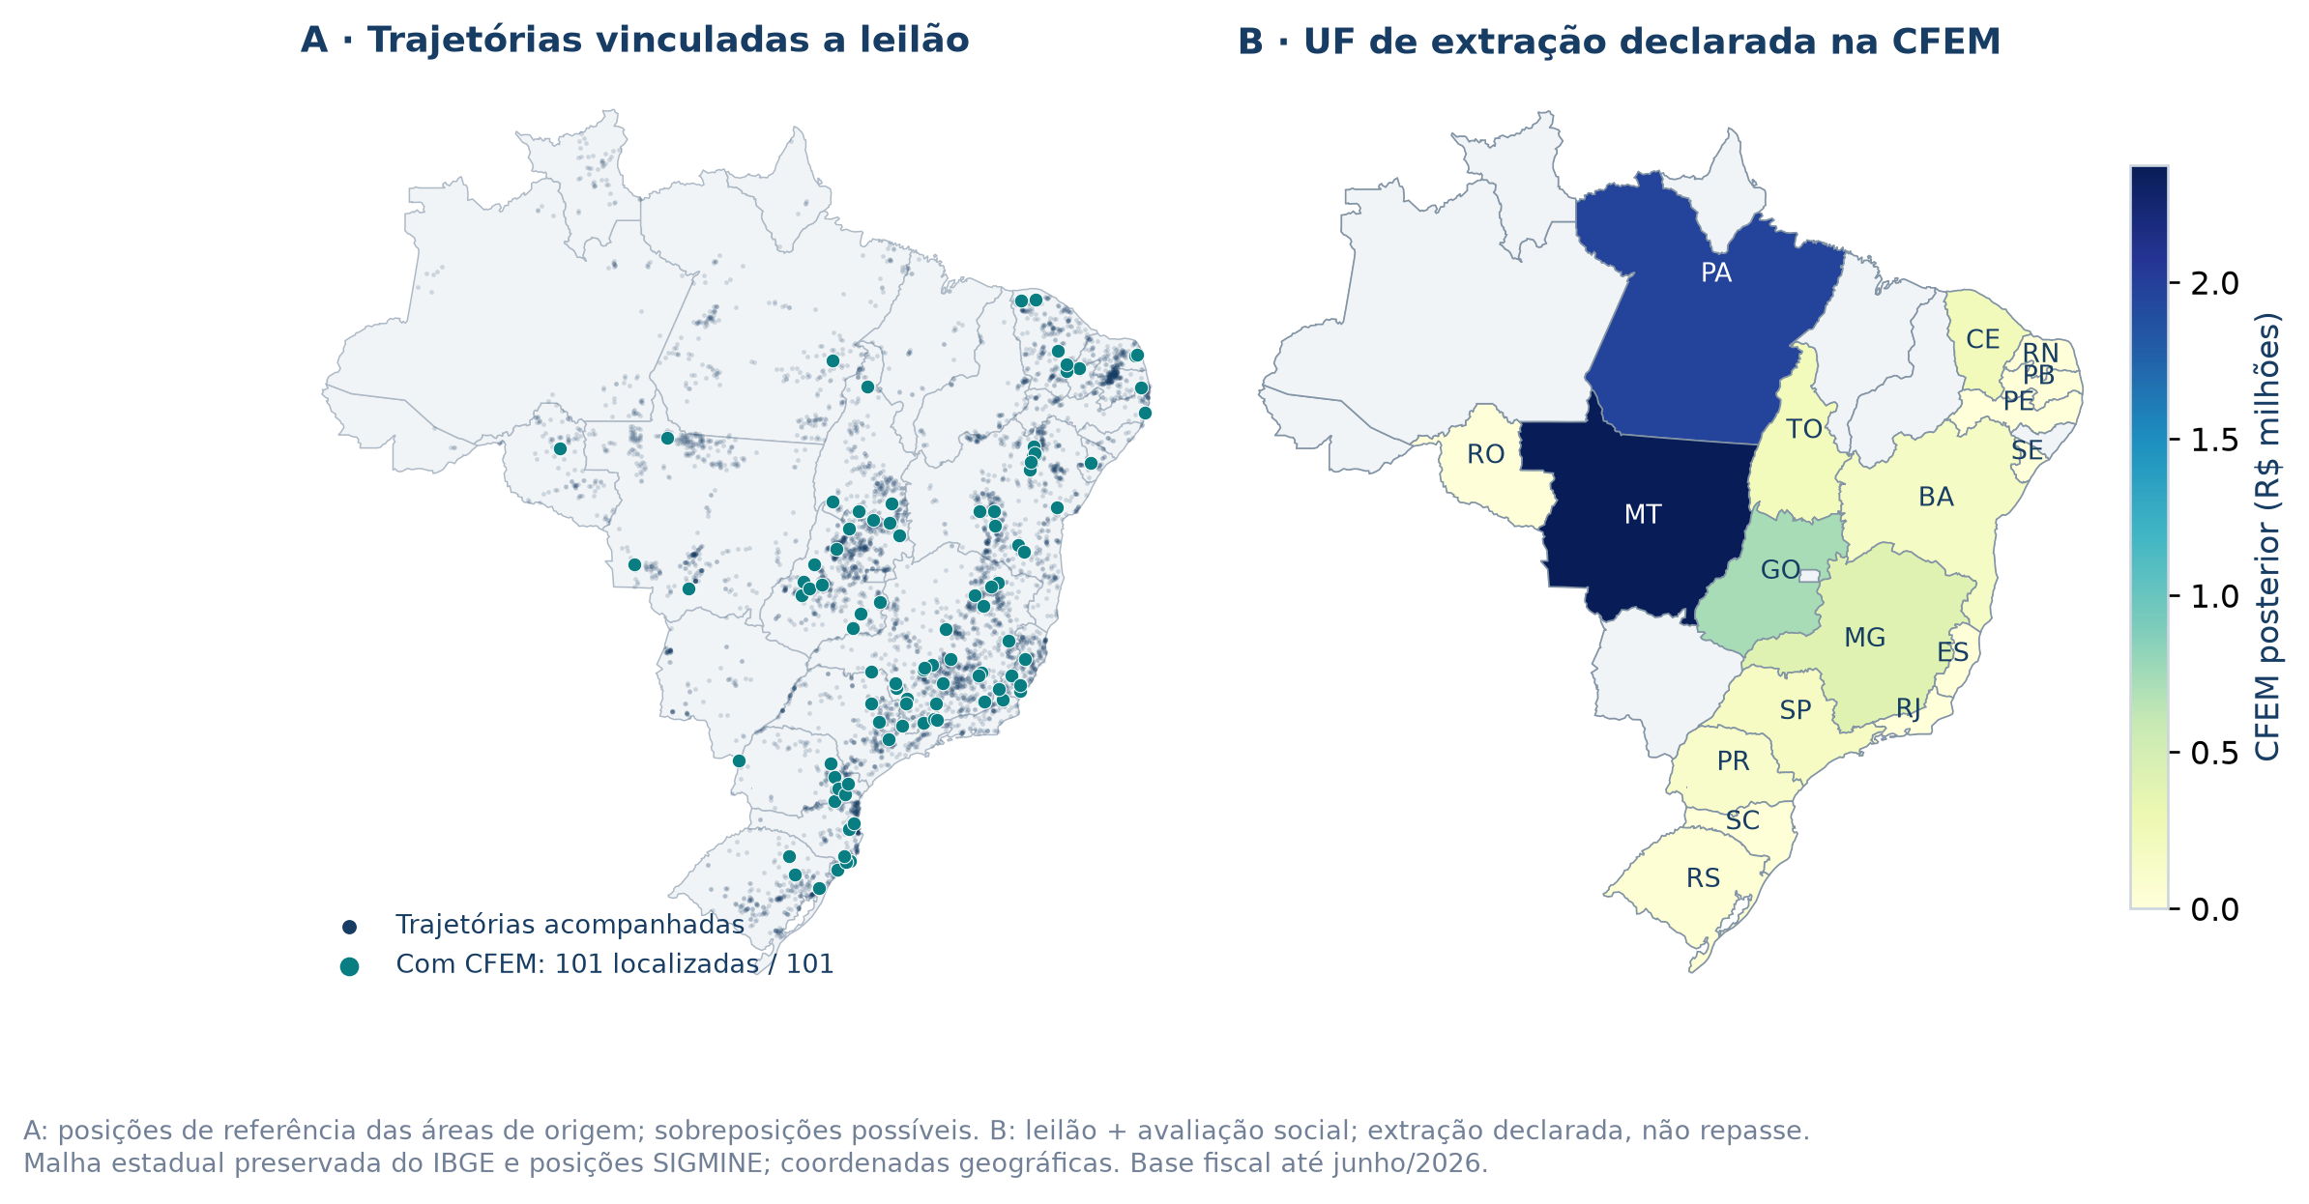
Fonte: elaboração própria, com bases abertas da ANM.
A concentração territorial ajuda a direcionar consultas por substância e município, sem confundir uma área ofertada com todos os empreendimentos de seu entorno. Os pontos representam posições cadastrais de referência, com possível sobreposição; a cor estadual representa arrecadação vinculada aos locais de extração declarados. No painel, o filtro territorial conduz aos casos e à tabela de substâncias. No caderno, os valores permanecem disponíveis em arquivos abertos para conferência.

Prioridades de acompanhamento por processo
A Figura D2 exemplifica a ordenação dos sucessores sem CFEM pelos maiores intervalos desde os atos recuperados. Foram selecionados os doze maiores tempos entre casos com título ou guia documentados. A classe cadastral e a vigência precisam ser confirmadas para o período, e a linha não significa operação contínua durante todo o intervalo.
Figura D2 Tempo desde os atos que indicam potencial de exploração
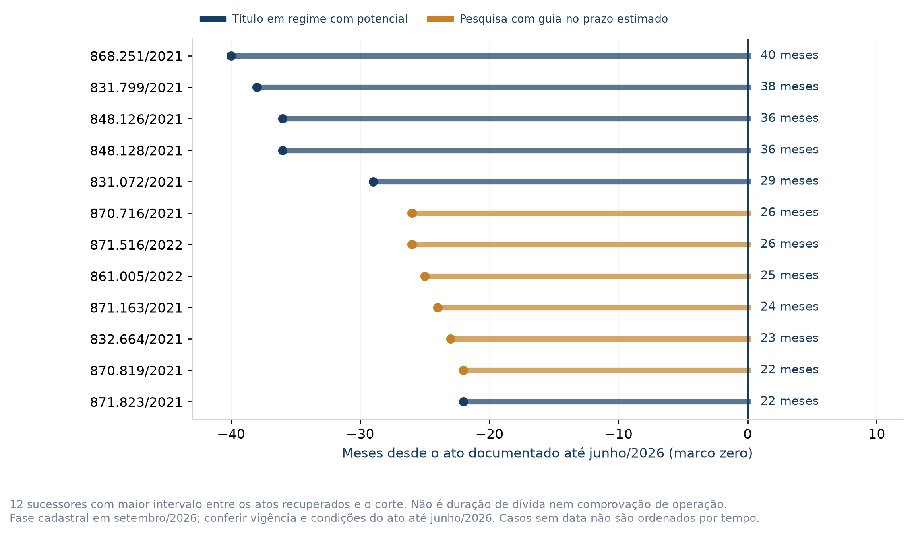
Fonte: elaboração própria, com bases abertas da ANM.
O gestor pode começar pelos casos com maior tempo documentado e conferir título, guia, eventual prorrogação, paralisação e comercialização. Datas ausentes permanecem como necessidade de recuperação documental, não como espera igual a zero. Na pesquisa, o acompanhamento depende também da substância, da quantidade e do período autorizado. Assim, a visualização organiza a investigação e preserva a diferença entre um sinal de potencial e a constatação de obrigação não cumprida.

Apêndice E — Reprodução em Python e conexão com as bases
O caderno Observatorio_Leiloes_Minerais_B2.ipynb reúne código Python, extrato analítico preservado e instruções para execução no Google Colab. O leitor pode acessá-lo pela página da versão B2 do observatório, que também disponibiliza o artigo, figuras e tabelas. A reprodução não exige caminhos locais do computador de desenvolvimento. O extrato integrado conserva as janelas e interpretações documentais usadas no artigo, distinguindo-se dos arquivos brutos disponibilizados pela ANM.
Na primeira etapa, o caderno verifica a integridade dos arquivos e recalcula as tabelas de lances, transições de recolhimento, regimes, janelas de 12 e 24 meses, tempos administrativos, prioridades e territórios. As figuras são geradas em formatos de imagem e vetor. Os arquivos por processo preservam os identificadores e períodos necessários para relacionar cada indicador às evidências. As quantidades são agrupadas por substância e unidade compatível, sem somar massa e volume.
Na segunda etapa, a conexão direta recupera resultados de disponibilidade, avaliação social e estoque no SOPLe, microdados do Cadastro Mineiro e cinco blocos históricos de CFEM. São registrados endereço, data da consulta e integridade de cada arquivo. O programa reconstrói associações no sentido original–sucessor e exporta eventos, fases e títulos para conferência. A atualização fiscal mantém a coorte e as janelas da publicação; novos vínculos e ciclos não são automaticamente incorporados às conclusões. A cartografia utiliza a versão preservada das posições SIGMINE e da malha estadual.
O teste de integração com nova coleta reproduziu exatamente R$ 2.401.570,16 de CFEM anterior e R$ 4.123.128,39 posterior nas trajetórias vinculadas a leilão, além de R$ 2.403.002,85 na avaliação social. Essa reconciliação verifica a implementação do vínculo fiscal para a coorte, sem substituir a confirmação administrativa dos acontecimentos. Registros idênticos são apontados para auditoria, mas não eliminados automaticamente, pois podem representar recolhimentos distintos. Alterações de esquema interrompem a execução e indicam a necessidade de revisão.
Esse arranjo permite consultar o resultado, localizar seus casos e repetir o cálculo. O painel prioriza a leitura gerencial; o artigo interpreta os achados; o caderno expõe a execução. As três peças compartilham o corte de junho de 2026 e a identificação B2. Atualizações posteriores podem produzir valores diferentes e devem conservar seu próprio registro de versão, especialmente quando alterarem a rede de associações ou a classificação de desfechos.

